**Homilie – Tweede zondag van Pasen *(Beloken Pasen)* – jaar A 23.04.2017**

*Handelingen 2, 42-47 / 1 Petrus 1, 3-9 / Johannes 20, 19-31*

Thomas is in onze streken een populaire jongensnaam, maar ook een populaire heilige, een van de meer bekende onder de twaalf apostelen. En de bijnaam ‘ongelovige Thomas’, die hij naar aanleiding van het evangelie van vandaag heeft gekregen, is zelfs spreekwoordelijk geworden. Na Jezus’ hemelvaart moet hij naar het oosten getrokken zijn, eerst naar Mesopotamië, het tweestromenland, het huidige Irak, dan naar Perzië en volgens de traditie verder naar India. Toen in de 16de eeuw Portugese missionarissen in het zuidwesten van India aankwamen, troffen ze daar tot hun grote verbazing al hele groepen christenen aan. Die vertelden hen dat het christendom daar al een heel lange traditie kende en dat hun voorouders door de apostel Thomas zelf waren gedoopt. Nog altijd noemen de christenen in Zuid-India zich Thomas-christenen.

Vandaag komen wij de apostel Thomas dus tegen in die bekende evangelietekst, waarin hij wordt uitgenodigd zijn hand te leggen in de zijde van Jezus en dan tot die prachtige geloofsbelijdenis komt: *'Mijn Heer en mijn God’*. In Rusland, Griekenland en het Midden-Oosten wordt deze zondag zelfs ‘Thomaszondag’ genoemd. Bij ons in het westen sluit dit evangelie mooi aan bij het verlichte denken van onze huidige tijd, waarin vertrouwen en geloven minder vanzelfsprekend zijn geworden. Voor veel mensen is het ‘eerst zien en dan geloven’, ook een spreuk ontleend aan het evangelie van vandaag. In zekere zin staat Thomas hier model voor alle mensen die Jezus zelf niet hebben meegemaakt en het moeten hebben van de verhalen over Jezus.

Maar het evangelie van vandaag eindigt wel met een heel zuivere geloofsbelijdenis. *‘Mijn Heer en mijn God’*, horen we Thomas uiteindelijk zeggen. Ondanks zijn kritische vragen en zijn twijfels is Thomas tot de overtuiging gekomen dat Jezus ook voor hem een bron van leven is geworden, iemand aan wie je heel je leven kunt toevertrouwen en van wie je in deze wereld moet gaan getuigen. En dat heeft Thomas dan ook gedaan! Hij heeft de blijde boodschap dus blijkbaar uitgedragen tot in India toe. Vanuit dat ‘eerst zien en dan geloven’ is hij uitgegroeid tot een geloofsgetuige bij uitstek.

*‘Zalig zij die niet zien en toch geloven’*, horen we Jezus dan zeggen. Thomas moet innerlijk ervaren hebben dat de Heer levend in ons midden komt wanneer wij, zoals de apostelen eertijds, samenkomen om het brood te breken. Nog altijd zijn er mensen die het hem nazeggen tijdens de consecratie of wanneer zij te communie komen: *‘Mijn Heer en mijn God’*.

Deze zondag is ook onlosmakelijk verbonden geworden met de nu heilige paus Johannes Paulus II, de Poolse paus die in zijn lange pontificaat als bisschop van Rome de Kerk het nieuwe millennium heeft binnen gevoerd. Niet alleen werd hij door zijn opvolger op de tweede zondag van Pasen zalig en later ook heilig verklaard, Johannes Paulus heeft in het jaar 2000 deze zondag ook een speciale titel meegegeven. Hij doopte deze zondag officieel tot *‘zondag van de Goddelijke barmhartigheid’*. Dit heeft te maken met zijn verering voor de Poolse zuster Faustina aan wie Christus zich in een visioen bekendmaakte als Gods grote barmhartigheid in mensengestalte.

Eigenlijk mooi hoe die ommekeer van Thomas van ongelovig naar gelovig verbonden wordt aan de goddelijke barmhartigheid. Ook wij, dikwijls toch twijfelende mensen, hebben het regelmatig nodig om van ongeloof tot geloof te komen. Het is die goddelijke barmhartigheid die dat bewerkt. Ondanks onze zondigheid en gebrokenheid worden wij altijd weer opgenomen in Gods genade. Dat was de mystieke ervaring van die Poolse zuster Faustina.

En op die goddelijke barmhartigheid komt ook paus Franciscus steeds terug in zijn verkondiging. Hij riep het voorbije jaar zelfs uit tot een bijzonder heilig jaar van Gods barmhartigheid. Het is inderdaad goed dat de moderne mens, heer en meester over techniek en wetenschap, zich af en toe wat nederiger zou opstellen, zich wetend als een instrument in Gods hand. Zeker in deze paastijd zou het goed zijn dat de mens zich openstelt om de heilige Geest te ontvangen, die Geest die de mensheid kan inspireren om de schepping verder uit te bouwen naar Gods bedoeling. Met de kennis van de wetenschap kunnen mensen mekaar vernietigen, maar met diezelfde wetenschap kunnen ze ook mensen genezen.

Na zijn verrijzenis heeft Christus Gods barmhartigheid aan ons toevertrouwd. In zijn geest mogen wij de weg gaan die de apostel Thomas is gegaan: van twijfel en ongeloof naar overtuiging en geloof. Voor ieder mens ligt Gods genade open: niemand wordt daarvan uitgesloten, want zijn barmhartigheid is onbegrensd. Met een dankbaar hart willen we dan ook verder eucharistie vieren. Mogen we straks dan ook de belijdenis van Thomas tot de onze maken, bij de consecratie of bij de communie: *‘Mijn Heer en mijn God’*.

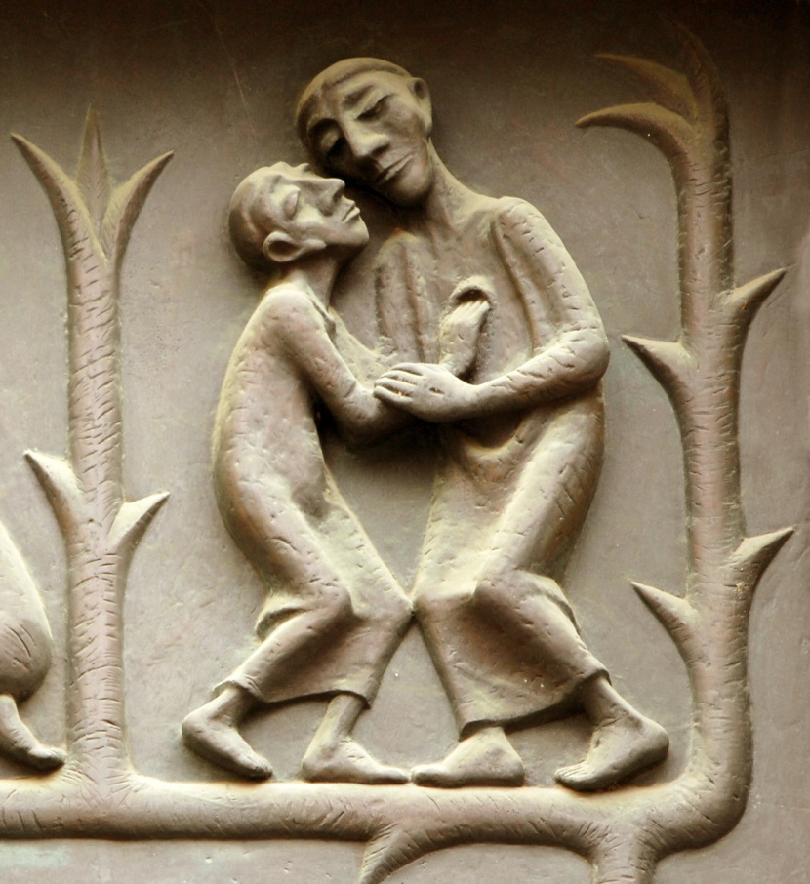

*‘Jezus neemt de hand van Thomas vast om die te leiden naar zijn opvallend grote wonde’, afbeelding op de bronzen poort van de basilica Sankt Kunibert in Keulen, Beeldhouwer Toni Zenz (°1915 +2014)*

*Jan Verheyen – Lier.*

*Tweede zondag van Pasen (Beloken Pasen) A – 23.4.2017*

*(Inspiratie: o.a. Dr. Rob G.A. Kurvers, In het voetspoor van de Messias. Preken voor het jaar A, Berne Media 2016)*